Результаты контрольной диагностики уровня сформированности эмпатии обучающихся.

В МБОУ «СОШ № 39» г. Чебоксары в рамках проекта «Формирование эмпатической культуры на основе духовных ценностей древнерусской литературы» проведено монитринговое исследование эмпатии по методике Юсупова в начале сентября и конце октября 2018 года. В диагностике участвовали 302 (в сентябре) и 310 (в октябре) обучающихся 5-8-х классов.
Сравнительные диаграммы:

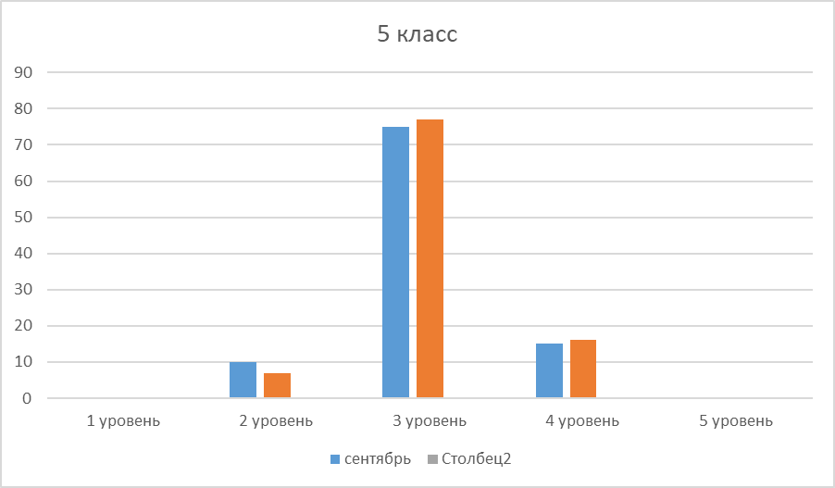

В пятых классах участвовало в исследовании 95 и 96 обучающихся соответственно. В октябре немного стало меньше обучающихся со вторым (низким) уровнем эмпатии (было у 10 учащихся (10%), стало у 7 (7%) протестированных обучающихся и чуть повысилось количество с третьим (средним) и четвертым (высоким) уровнем эмпатии. Средний уровень в сентябре был у 71 ученика, что составляет 75%, в октябре- 74 уч.- 77%. Высокий уровень был у 14 человек- 15%, стало у 15 – 16%.
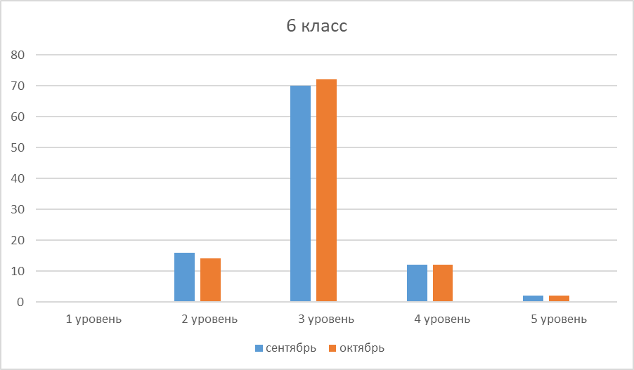

В шестых классах в мониторинге приняли участие 81 ученик в сентябре и 82 человека в октябре. По результатам диагностики в октябре на 2 % стало меньше учеников со вторым уровнем. Их было 13 человек- 16%, стало 12- 14%. На столько же процентов увеличилось количество детей с третьим уровнем эмпатии. Было у 57 обучающихся - 70%, стало у 59 уч.- 72%. Четвертый и пятый (очень высокий) остались без изменения. Это 10 человек с четвертым и один с пятым уровнем эмпатии.

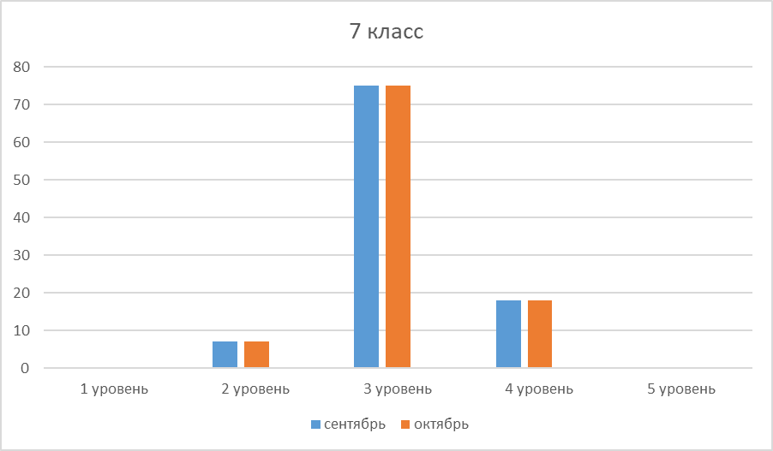
В 7-х классах процентные показатели не изменились, хотя в октябре участников исследования стало на 2 больше. Было 68 обучающихся, стало 70. Оба этих ученика показали средний уровень эмпатии.

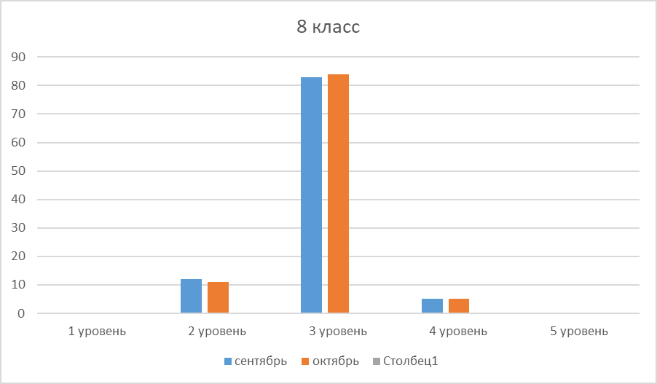

В 8-х классах в сентябре участвовали 58 человек, в октябре-62. Со вторым уровнем эмпатии и в сентябре, и в октябре было 7 обучающихся, со средним уровнем было 48 учеников, стало 52, с высоким уровнем осталось на том же уровне - 3 человека, с очень высоким тоже не изменилось -1 обучающийся.

По результатам мониторинга видно, что наибольшие изменения произошли у обучающихся пятых классов. Маленький ребёнок совершенно неспособен к сочувствию по отношению к другому человеку. Но постепенно у ребенка развивается способность к сопереживанию. Сензитивным периодом для развития эмпатии является младший возраст. К универсальным учебным действиям, которые формируются на начальной ступени образования, относится эмпатия.

Общая сравнительная диаграмма развития эмпатии обучающихся 5-8-х классов.

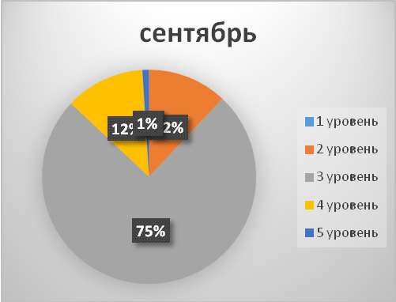

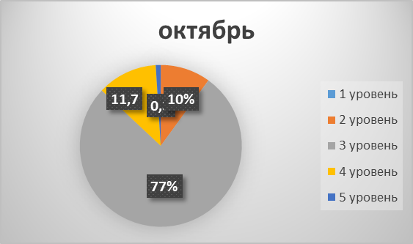

Всего в школе из протестированных нет никого с очень низким уровнем эмпатии. С низким уровнем в начале было 35 человек- 12%, во время следующего исследования 31 ученик- 10%. Таким образом, 4 ученика за время проекта «раскрыли» свой «панцирь» и стали внимательнее всматриваться в поведение своих родных и окружающих его людей. Стало больше детей со средним уровнем эмпатии. В сентябре их было 227 человек, в октябре стало 238. На одного человека увеличилось количество обучающихся с высоким уровнем эмпатии.
Таким образом, за месяц участия в проекте 12 человек стали более способными сопереживать другому человеку. Из 310 протестированных в октябре 278 (почти 90%) обладают средним и высоким уровнем эмпатии. Мы считаем, что в настоящее время необходимо работать над самоконтролем, быть внимательным. В обществе уменьшается значимость нравственных ценностей, дефицитом стали такие качества человека, как добро, сострадание, совесть, уважительное отношения к старшим. В связи с таким положением, особую значимость приобретает процесс гуманизации общества, позволяющий сформировать духовную культуру личности и ее успешную адаптацию в социокультурном пространстве. Ключевым условием такого процесса выступает эмпатия. В связи с вышеизложенным мы считаем, что данный проект, направленный на гуманизацию общества, играет свою роль, и необходимо увеличить количество таких программ с целью вовлечения большего количества людей.
Педагог-психолог Захарова Ф. В.

